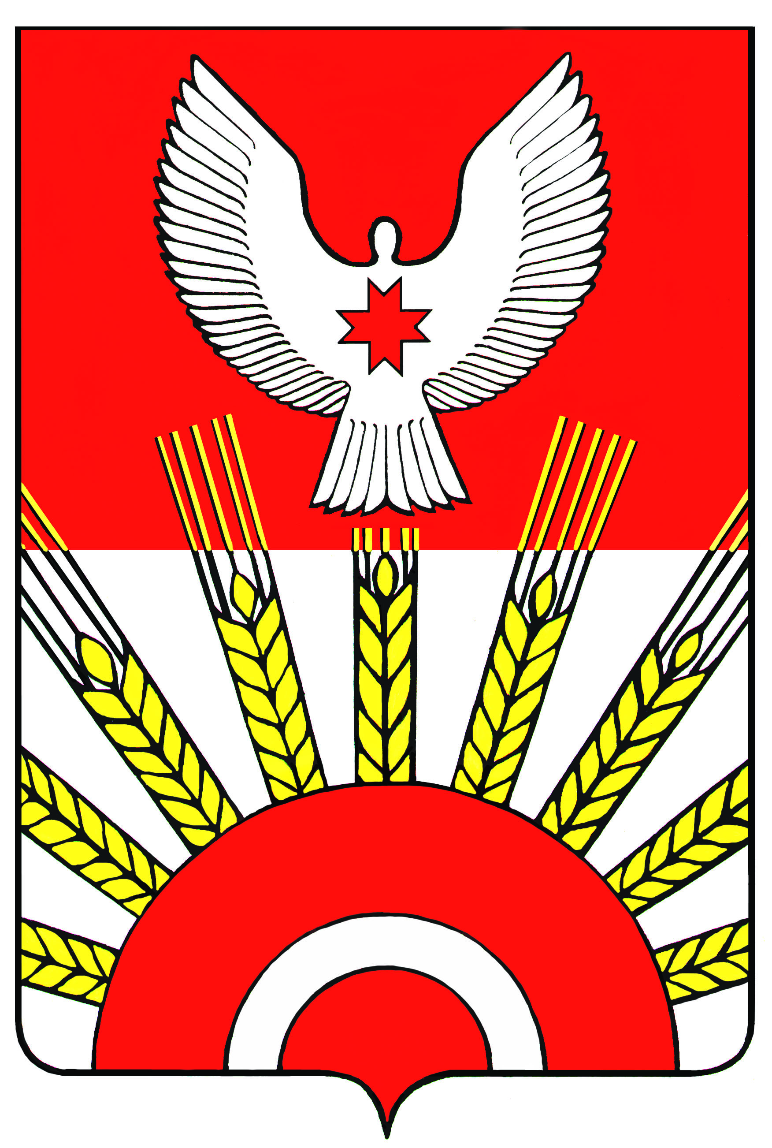

АДМИНИСТРАЦИЯ МУНИЦИПАЛЬНОГО ОБРАЗОВАНИЯ
«КИЯСОВСКИЙ РАЙОН»

П О С Т А Н О В Л Е Н И Е

26 февраля 2013 года № 153
с.Киясово

О постановке учебно-воспитательного процесса
в муниципальном казенном общеобразовательном
учреждении «Подгорновская средняя общеобразовательная школа»

Заслушав информацию директора МКОУ «Подгорновская средняя общеобразовательная школа» Шадриной Н.В., Администрация МО «Киясовский район» отмечает, что деятельность образовательного учреждения строится в соответствии с законодательством Российской Федерации об образовании и направлена на обеспечение государственных гарантий на получение гражданами общедоступного и бесплатного начального, основного общего, среднего (полного) общего образования, повышение его качества и эффективности. В наличии имеется нормативно-правовая документация, регулирующая деятельность школы: лицензия на право ведения образовательной деятельности, Устав МКОУ «Подгорновская СОШ», локальные акты. В школе сложилась определенная система учебно-воспитательной работы, направленная на нравственное, гражданско-патриотическое, художественно-эстетическое, трудовое воспитание учащихся, а также на формирование здорового образа жизни. Вместе с тем необходимо отметить недостаточную постановку работу по повышению успешности и качества образования учащихся. Исходя из вышеизложенного,

ПОСТАНОВЛЯЮ:
- Продолжить работу педагогического коллектива МКОУ «Подгорновская средняя общеобразовательная школа» по единой методической теме «Формирование успешной личности как цель и результат педагогического процесса», при этом обратить внимание на индивидуальную работу с неуспевающими и одаренными детьми.
- Управлению образования совместно с администрацией Подгорновской средней общеобразовательной школы усилить работу по укомплектованию школы педагогическими кадрами.
- Контроль за исполнением настоящего постановления возложить на Марьина А.Г., начальника Управления образования Администрации муниципального образования «Киясовский район».
- Разместить настоящее постановление на официальном сайте органов местного самоуправления муниципального образования "Киясовский район".

Глава Администрации
МО «Киясовский район» С.В. Мерзляков

